Katecheza, poniedziałek 18.05.2020 r. 5 i 6 latki
Temat: Karol Wojtyła – 100 rocznica urodzin Papieża Polaka – św. Jana Pawła II.

Szczęść Boże witajcie Przedszkolaki

Dzisiaj, czyli w poniedziałek 18.05.2020 r., jest 100 rocznica urodzin Karola Wojtyły – czyli św. Jana Pawła II - naszego byłego Papieża. Gdyby dzisiaj żył, miałby urodziny lubicie mieć urodziny ? na pewno, dostajemy wtedy prezenty, i wszyscy składają nam życzenia, i jest pyszny tort urodzinowy

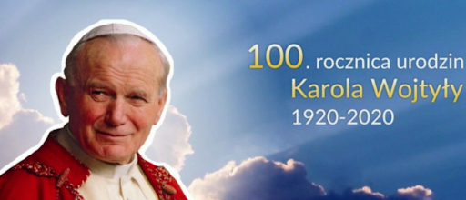

Przypomnijmy sobie jakim był człowiekiem Karol Wojtyła, kliknij w link i obejrzyj filmik https://www.youtube.com/watch?v=3Mpjh3o2P_A
Jak już wiemy, jaki był, to posłuchajmy i zaśpiewajmy wspólnie jego ulubioną piosenkę „BARKA” kliknij tutaj: https://www.youtube.com/watch?v=Kz7DsHyvGy0
Na stronie 3 jest rysunek św. Jana Pawła II, pomaluj go najładniej jak tylko potrafisz.
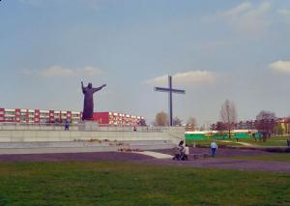

Jeśli masz możliwość, to zapraszam Cię dzisiaj na wycieczkę na Plac Papieski w S-cu Zagórzu, gdzie 21 lat temu, w 1999 r, był św. Jan Paweł II, a teraz stoi tam pomnik, aby nam to wydarzenie przypominał.
Poproś swoich rodziców/ opiekunów / dziadków, aby opowiedzieli Tobie o św. Janie Pawle II, może byli na pielgrzymce, kiedy On był w Polsce albo się z Nim spotkali ? zapytaj ich o to.

Chcemy dzisiaj podziękować Panu Bogu za życie Karola Wojtyły, więc pomódlmy się, modlitwą „Zdrowaś Mario….” oddają się w ręce Mamy Maryi, którą tak bardzo św. Jan Paweł II kochał https://www.youtube.com/watch?v=5GeLgRzuXDI

Jeśli chcesz się podzielić swoją pracą, pięknym rysunkiem, to prześlij zdjęcie pracy na adres email izabelagodzisz11@gmail.com,

Pozdrawiam Cię serdecznie i nie zapominaj o modlitwie +

Katecheta – p. Izabela

